Resource: unfoldingWord® Open Bible Stories
unfoldingWord® Open Bible Stories © 2022 unfoldingWord. Released under CC BY-SA 4.0 license. unfoldingWord® Open Bible Stories has been adapted in the following languages: Tok Pisin, Arabic (عربي), French (Français), Hindi (हिंदी), Indonesian (Bahasa Indonesia), Portuguese (Português), Russian (Русский), Spanish (Español), Swahili (Kiswahili), and Simplified Chinese (简体中文) from unfoldingWord® Open Bible Stories © 2022 unfoldingWord. Released under CC BY-SA 4.0 license by Mission Mutual

unfoldingWord® Open Bible Stories

4. अब्राहम के साथ परमेश्वर की वाचा
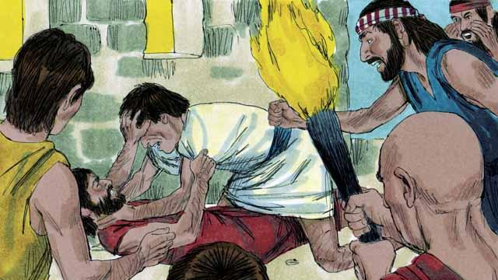
बाढ़ के कई वर्षों के बाद, संसार में बहुत से लोग रहा करते थे, और उन्होंने फिर से परमेश्वर के और एक दूसरे के विरुद्ध पाप किया। क्योंकि वे सब एक ही भाषा बोला करते थे, इसलिए वे एक साथ इकट्ठा हुए और संसार को भर देने के परमेश्वर के आदेश के बजाए एक नगर को बनाया।
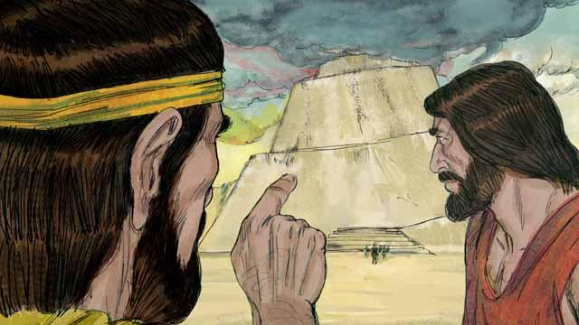
वे बहुत घमंडी थे, और उनको कैसा जीवन जीना चाहिए इस बारे में वे परमेश्वर के आदेश का पालन करना नहीं चाहते थे। यहाँ तक कि उन्होंने एक ऐसी मीनार को बनाना आरम्भ किया जो स्वर्ग तक पहुँचेगी। परमेश्वर ने देखा कि अगर वे एक साथ मिल कर बुराई करते रहेंगे, तो वे बहुत से पापी कामों को कर सकते हैं।
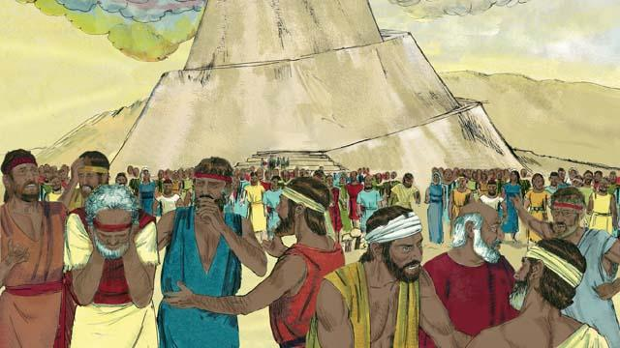
इसलिए परमेश्वर ने उनकी भाषा को बहुत सी विभिन्न भाषाओं में बदल दिया और उन लोगों को सारे संसार में फैला दिया। जिस नगर को उन्होंने बनाना आरम्भ किया था वह बाबेल कहलाया, जिसका अर्थ है "गड़बड़ी"।
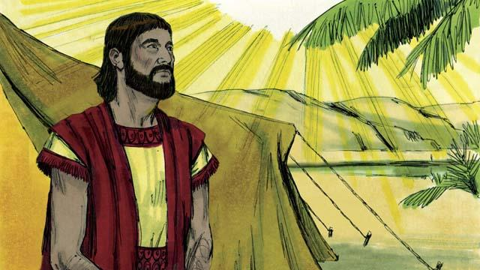
कई सौ वर्षों के बाद, परमेश्वर ने अब्राम नाम के एक मनुष्य से बात की। परमेश्वर ने उससे कहा, "अपने देश और परिवार को छोड़ कर उस देश को चला जा जो मैं तुझे दिखाऊँगा। मैं तुझे आशीष दूँगा और तुझसे एक बड़ी जाति बनाऊँगा। मैं तेरा नाम महान करूँगा। जो तुझे आशीष दे मैं उसे आशीष दूँगा, और जो तुझे श्राप दे मैं उसे श्राप दूँगा। तेरे कारण संसार के सारे कुल आशीष पाएँगे।"
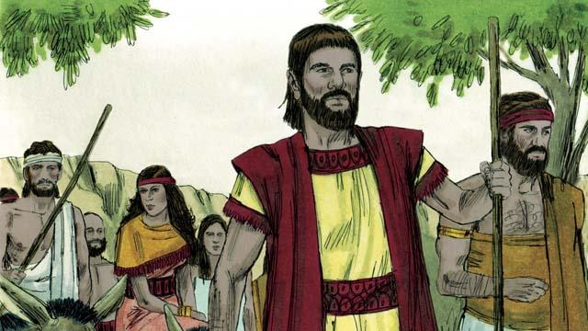
अतः अब्राम ने परमेश्वर की बात मानी। उसने अपने सारे सेवकों और अपनी सारी सम्पत्ति समेत अपनी पत्नी सारै को लिया और कनान देश को चला गया जो परमेश्वर ने उसे दिखाया था।
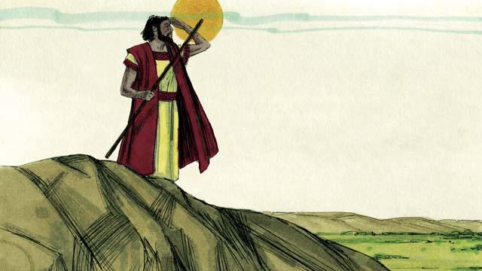
जब अब्राम कनान पहुँचा तो परमेश्वर ने उससे कहा, "अपने चारों ओर देख। मैं तुझे यह सारा देश दूँगा और तेरे वंशज हमेशा के लिए इस पर अधिकार रखेंगे।" तब अब्राम उस देश में बस गया।
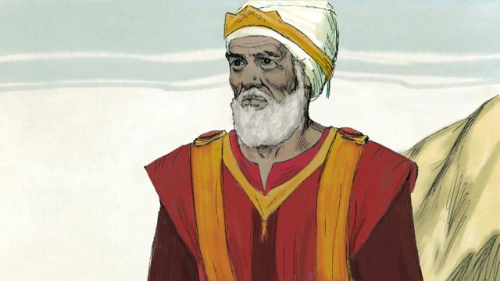
मलिकिसिदक नाम का एक पुरुष था जो सर्वोच्च परमेश्वर का याजक था। एक दिन जब अब्राम युद्ध करने के बाद आ रहा था तो वह और अब्राम मिले। मलिकिसिदक ने अब्राम को आशीष दी और कहा "सर्वोच्च परमेश्वर जो स्वर्ग और पृथ्वी का स्वामी है वह तुझे आशीष दे।" फिर अब्राम ने युद्ध में जीती हुई सब चीजों का दशमांश मलिकिसिदक को दिया।
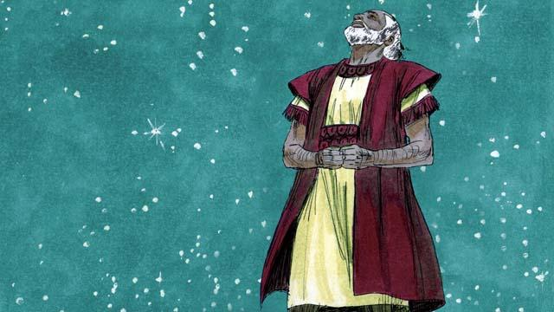
कई वर्ष बीत गए, परन्तु अभी भी अब्राम और सारै के कोई पुत्र नहीं था। परमेश्वर ने अब्राम से बात की और फिर से प्रतिज्ञा की कि उसका एक पुत्र उत्पन्न होगा और जैसे आकाश में तारे हैं वैसे ही उसके बहुत से वंशज होंगे। अब्राम ने परमेश्वर की प्रतिज्ञा पर विश्वास किया। परमेश्वर ने घोषणा की कि अब्राम एक धर्मी जन था क्योंकि उसने परमेश्वर की प्रतिज्ञा पर विश्वास किया था।
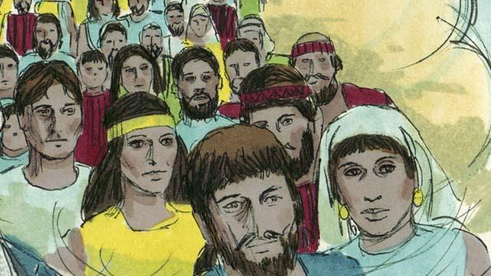
तब परमेश्वर ने अब्राम से एक वाचा बाँधी। सामान्य रूप से, एक वाचा दो दलों के बीच में एक दूसरे के लिए कामों को करने का एक समझौता होता है। परमेश्वर ने अब्राम से वह प्रतिज्ञा तब की थी जब अब्राम सो रहा था, परन्तु वह तब भी परमेश्वर को सुन सकता था। परमेश्वर ने कहा, "मैं तेरे शरीर से उत्पन्न करके तुझे तेरा एक निज पुत्र दूँगा। मैं तेरे वंशजों को यह कनान देश देता हूँ।" परन्तु अभी भी अब्राम को कोई पुत्र नहीं था।
उत्पत्ति अध्याय 11–15 से एक बाइबल की कहानी

